**АДМИНИСТРАЦИЯ ШЕЛКОВСКОГО МУНИЦИПАЛЬНОГО РАЙОНА**

**ЧЕЧЕНСКОЙ РЕСПУБЛИКИ**

**МУНИЦИПАЛЬНОЕ БЮДЖЕТНОЕ ОБЩЕОБРАЗОВАТЕЛЬНОЕ УЧРЕЖДЕНИЕ**

**«САРЫ-СУЙСКАЯ СРЕДНЯЯ ОБЩЕОБРАЗОВАТЕЛЬНАЯ ШКОЛА»**

**НОХЧИЙН РЕСПУБЛИКАН ШЕЛКОВСКИ МУНИЦИПАЛЬНИ КIОШТАН АДМИНИСТРАЦИ МУНИЦИПАЛЬНИ БЮДЖЕТАН ДЕШАРАН ХIУКМАТ**

**«САРЫ-СУЙСКИ ЮККЪЕРА ЮККЪАРАДЕШАРАН ИШКОЛ»**

**BS00554_**

**366107. Чеченская Республика, Шелковской муниципальный район, с. Сары-Су ,ул.Школьная, 1**

**Тел.8-928-649-86-63; е-mail^** [**sary-su.rf@mail.ru**](mailto:sary-su.rf@mail.ru)

**ОКПО 87457415, ОГРН 1082035001278 ИНН/КПП 2011002187/201101001**

**Информация**

**о проведенных мероприятиях в рамках Недели Безопасности**

**от 29.09.17г.**

С 25 сентября по 29 сентября проводились мероприятия по БДД.

В рамках  Недели безопасности в школе были проведены различные по форме мероприятия, направленные на предупреждение дорожного травматизма. Учащиеся начальной школы участвовали в играх и викторинах на знание правил дорожного движения, сигналов светофора, правил поведения в общественном транспорте и на дороге.

 С учащимися проводились классные часы на темы: «Улица и пешеходы», «Где и как безопасно переходить дорогу», «Дорожные знаки, которые должен знать водитель велосипеда, мопеда», «Знай и выполняй правила дорожного движения», «Чем опасен мопед?» и др. Проведены беседы «Как вести себя в транспорте», «Городская улица и мы».

Обновлен уголок безопасности дорожного движения.

27 сентября проведено информационно – пропагандистское мероприятие: «Моя дорожная безопасность. Безопасный путь в школу и домой». В ходе мероприятия провели тематические профилактические беседы по безопасности дорожного движения с учащимися начальных классов. Особое внимание уделили актуальности информации размещенной на уголках безопасности дорожного движения установленных как в классах, так и фойе школы.

Проведена акция «Внимание! Перекресток!».

С учащимися и их родителями были проведены профилактические занятия по изучению и отработке навыков безопасного поведения на дороге при передвижении по безопасному маршруту «Дом – школа – дом». В дневниках 1-4 классов размещены схемы безопасного маршрута «Дом-школа-дом». В течение недели проведены внутриклассные родительские собрания, в них приняли участие 128 родителей. Все родители получили инструктаж по БДД и поставили подписи в журнале «Инструктаж по ПДД».

После окончания учебных занятий педагоги школы напоминают учащимся о дорожной безопасности.

Активное содействие в проведении Недели безопасности оказала команда ЮИД «Школьный патруль».

Информацию подготовила ЗВР \_\_\_\_\_\_\_\_\_\_\_\_ З.И. Даутова

**Фото – приложение «Неделя Безопасности»**

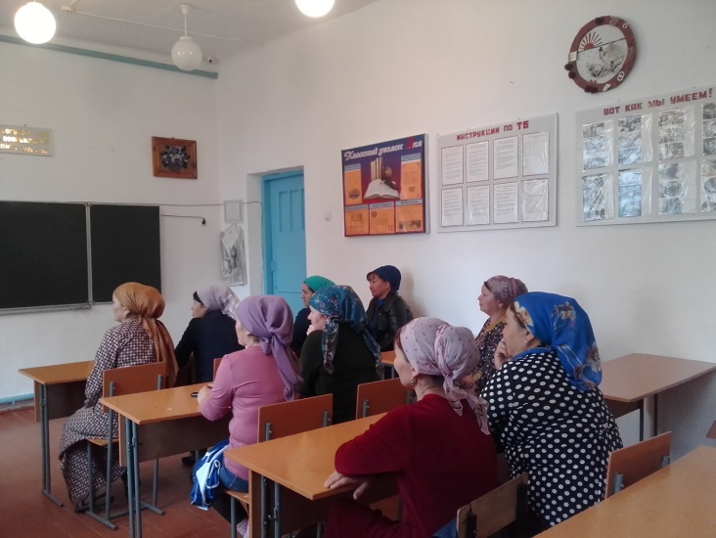  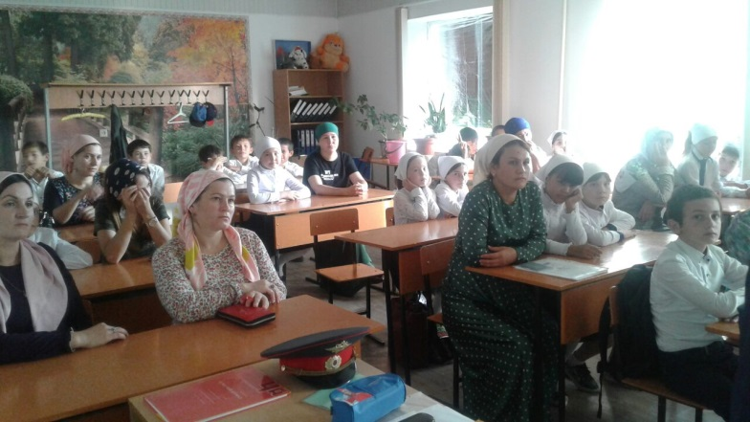**Родительские собрания**

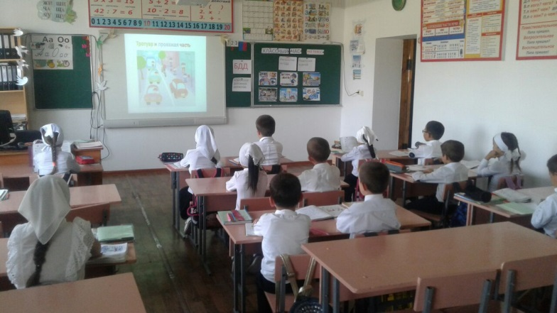 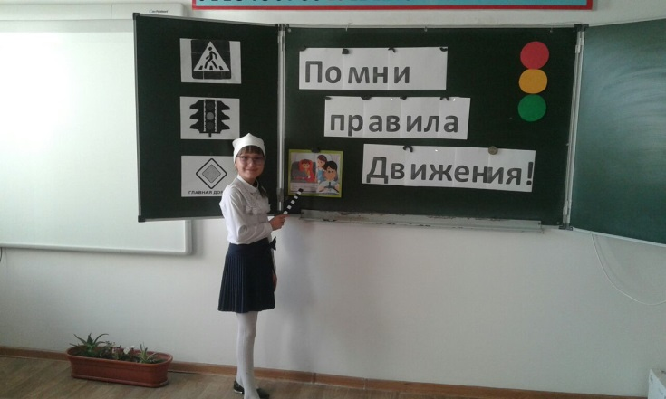**Классные часы** 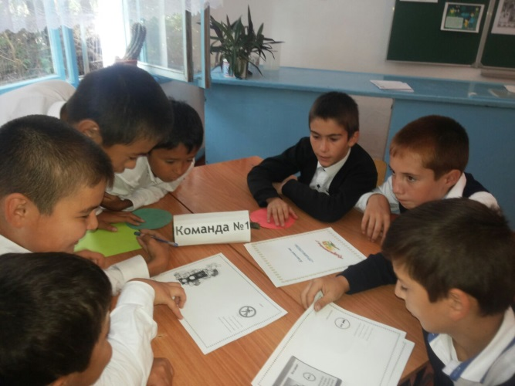 **Викторина**

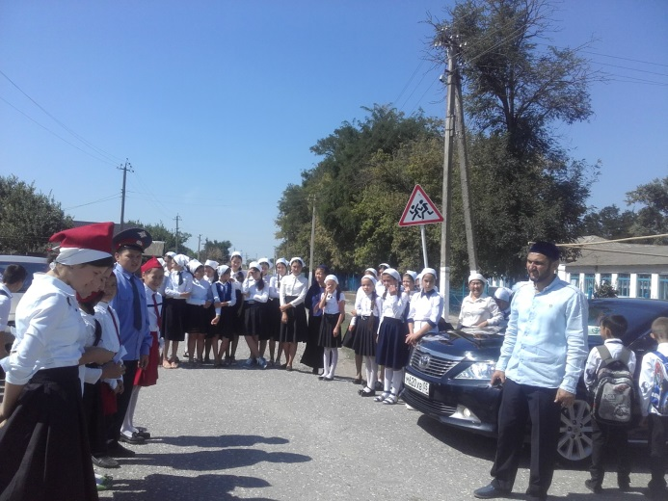 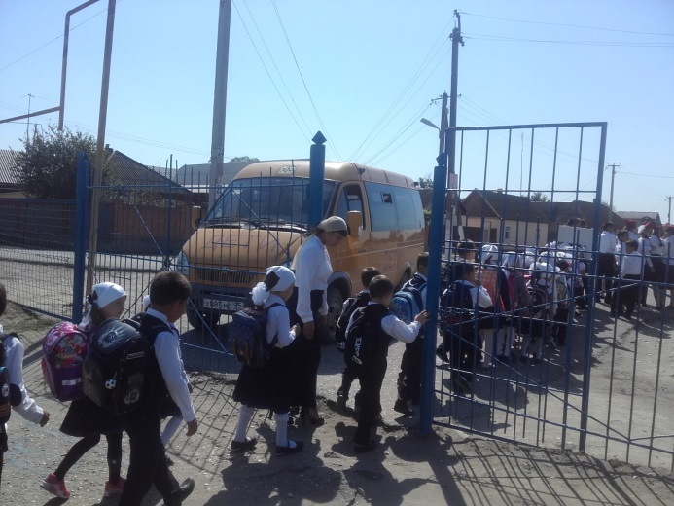 **Акция «Внимание! Перекресток!»**

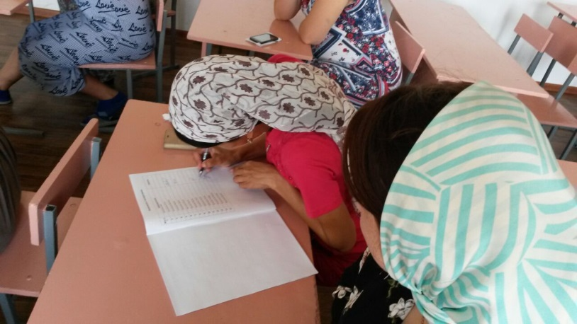  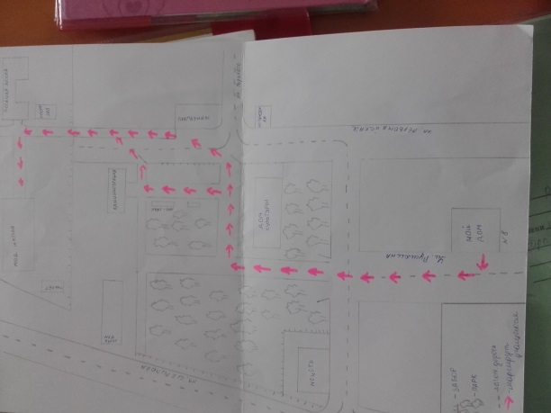  **Подпись родителей в журнале «Инструктажи». Схема «Дом-школа-дом»**